******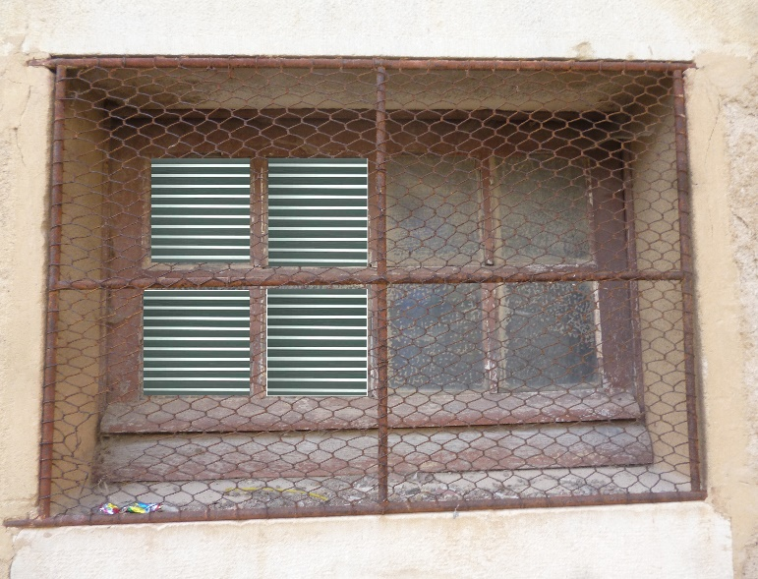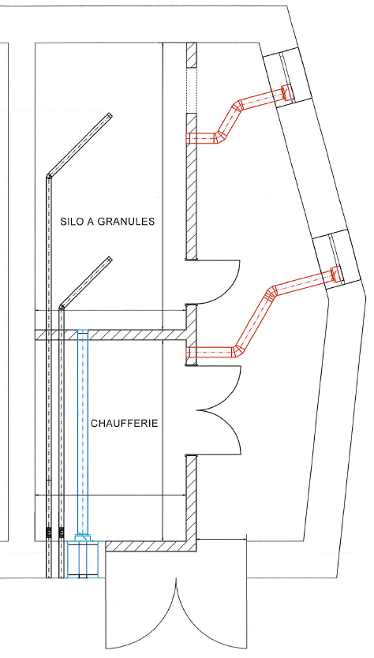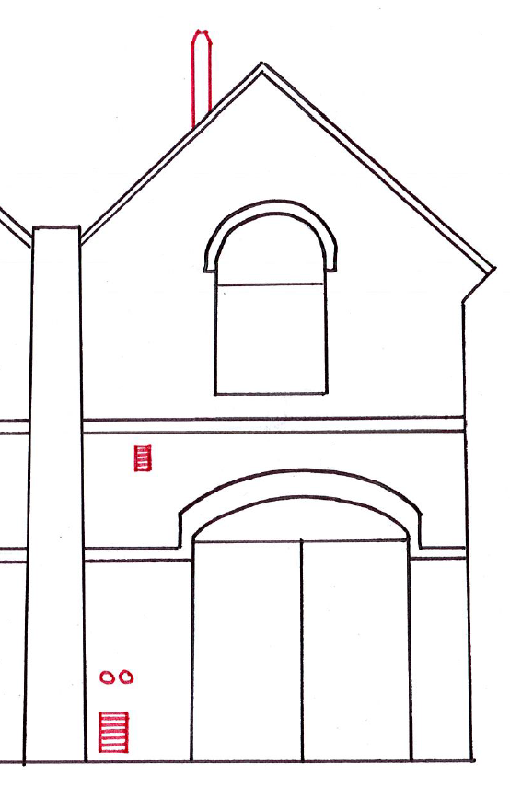PROPOSITION D’AMENAGEMENT DE LA CHAUFFERIE**

5,7 m

4 m

3 m

3 m

Encoffrement coupe-feu de la cheminée dans l’école par plaques d’épaisseur estimée à 20 mm.

Fenêtres existantes avec vitrage remplacé par une grille pour la ventilation

Ventilation haute du silo par gaine circulaire

Murs coupe-feu en béton créés

Porte coupe-feu

40 cm

Conduit de cheminée  
Ø extérieur estimé de 264 mm.

Ventilation haute du silo par gaine circulaire

Prises de remplissage du silo à granulés

Ventilation basse de la chaufferie directement par traversée de mur

Porte ancienne des ateliers conservée

Ventilation haute de la chaufferie par gaine circulaire

Porte coupe-feu